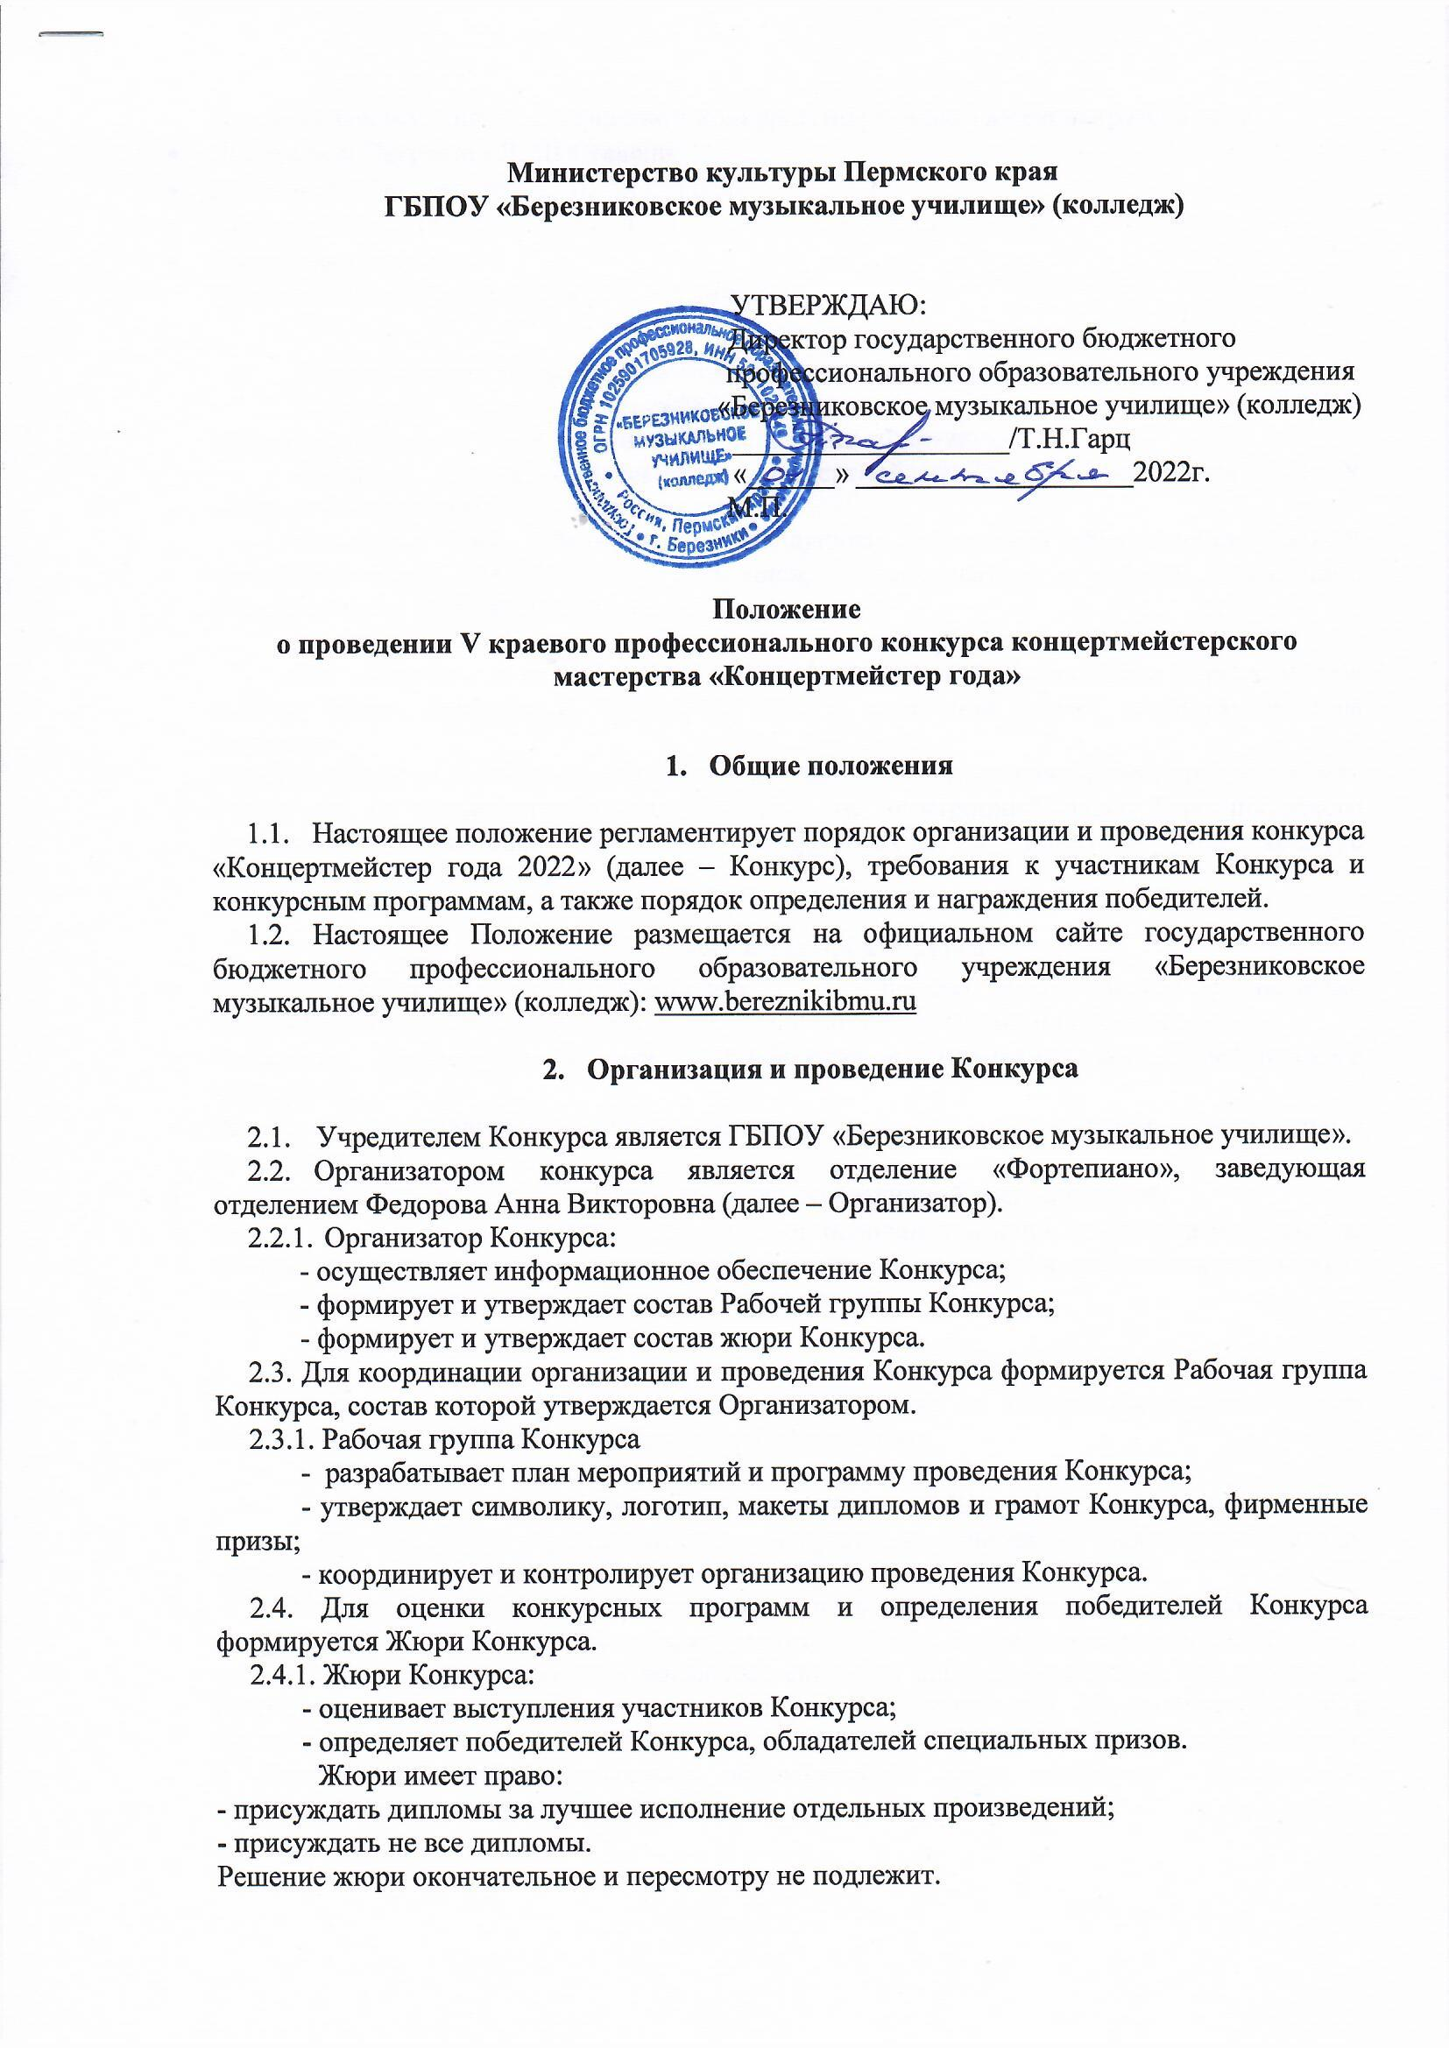

Номинанты, успешно выступившие в конкурсе, по решению жюри награждаются:
- Дипломами Лауреата I.II, III Степени
- Дипломами Дипломантов I, II, III Степени
- Специальными Дипломами за исполнение отдельных произведений
- Дипломами участника
Жюри имеет право не присуждать все дипломы.

В состав жюри и организационного комитета конкурса входят:
Ламанова Вера Леонтьевна – преподаватель высшей категории ГБПОУ «Березниковское музыкальное училище» отделения «Фортепиано»
Карналь Ольга Сергеевна – концертмейстер высшей категории ГБПОУ «Березниковское музыкальное училище»
Федорова Анна Викторовна – заведующая отделением «Фортепиано» ГБПОУ «Березниковское музыкальное училище», преподаватель высшей категории, концертмейстер Высшей категории

Вне зависимости от санитарно – эпидемиологической обстановки в Пермском крае конкурс будет проводится 10 декабря 2022 г. в заочной форме в дистанционном формате:
согласно заявке участники должны будут выслать видеозапись конкурсной программы или ссылку на её размещение в сети Интернет на электронный адрес Березниковского музыкального училища bereznikibmu2007@yandex.ru с пометкой «на конкурс «Концертмейстер года 2022».

- Цели и задачи конкурса:
- Приобщение подрастающего поколения к исполнению музыкальных произведений различных стилистических направлений, различными составами и исполнителями;
- Овладение юными пианистами специфическими навыками концертмейстерского мастерства;
- Развитие у учащихся коммуникативных навыков посредством ансамблевого музицирования;
- Возможность яркого сотрудничества музыкантов различной специализации;
- Сохранение и развитие традиций отечественной исполнительской и педагогической школы.
Обмен опытом между коллективами, руководителями и педагогами, поддержка творческих контактов, объединение в рамках конкурсного центра.

- Условия участия в конкурсе:
В конкурсе могут принять участие исполнители из любого населенного пункта Пермского края (также субъекта Российской Федерации)
Конкурсное прослушивание проводится дистанционно, в один тур.
К участию в конкурсе приглашаются учащиеся ДМШ, ДШИ, детских музыкальных студий, студенты СПО учреждений сферы искусства и культуры, а также преподаватели, концертмейстеры (без возрастных ограничений).
В качестве иллюстраторов могут выступать преподаватели или обучающиеся — исполнители на струнно-смычковых, струнно-щипковых, духовых инструментах, солисты-вокалисты; инструментальные и вокальные ансамбли как педагогические, так и детские. Допускается участие в инструментальной группе преподавателей, обучающихся, а также смешанные составы, но партию фортепиано в номинации «Юный концертмейстер» должен, в обязательном порядке, исполнять обучающийся. Жюри оценивает выступление исполнителя партии фортепиано.

Конкурс проводится по категориям:

- « Юный концертмейстер» (учащиеся ДМШ, ДШИ, студенты ССУЗов):
1 группа – учащиеся старших классов ДМШ, ДШИ, детских музыкальных студий;
2 группа - студенты ССУЗ.
- « Концертмейстер - профессионал» (преподаватели, концертмейстеры ДМШ, ДШИ, ССУЗов).
Конкурс проводится по номинациям:
- «Аккомпанемент солисту – вокалисту»;
- «Аккомпанемент солисту – инструменталисту»;
- «Аккомпанемент коллективу (вокальному, инструментальному)».

Программные требования
Программа выступления во всех номинациях включает два разнохарактерных произведения различных эпох, стилей и жанров.

- Порядок проведения Конкурса

Конкурс проводится 10 декабря 2022 года на базе ГБПОУ «Березниковское музыкальное училище» по адресу: 618419, Пермский край, г. Березники, ул. Л. Толстого, 78.
Для участия в Конкурсе участники направляют в адрес Организатора заявку по форме, предусмотренной Приложением 1 к настоящему положению, запись конкурсных номеров.
Заявки принимаются в срок до 1 декабря 2022 года по адресу: 618419, Пермский край, г. Березники, ул. Льва Толстого, 78. Тел./факс (3424) 23-72-00, e-mail: bereznikibmu2007@yandex.ru с пометкой «Конкурс Концертмейстер года 2022».
К заявке необходимо приложить согласие на обработку персональных данных на участника, являющегося несовершеннолетним согласно Приложению 2 к настоящему положению, либо на совершеннолетнего участника конкурса Приложение 3.
Заявки, присланные после 01 декабря 2022 г. или неправильно заполненные, не рассматриваются, их заявители к участию в Конкурсе не допускаются.

- Требования к видеозаписи

Запись выступления можно произвести на любом виде техники с хорошим воспроизведением звука и изображения. Допустима съемка на телефон. Допускается подзвучивание конкурсанта микрофоном. Допускаются к участию студийные записи без редактуры и монтажа аудиотрека. Сьемка должна быть датирована не ранее января 2022 года.
Согласно заявке участники конкурса должны будут выслать видеозапись конкурсной программы или ссылку на её размещение в сети Интернет на электронный адрес bereznikibmu2007@yandex.ru с пометкой «Конкурс Концертмейстер года 2022».

- Прочие условия

Для участия в конкурсе предусмотрен организационный взнос с каждого участника в размере 300 рублей (наличный или безналичный расчет).

- Контактная информация

Государственное бюджетное профессиональное образовательное учреждение «Березниковское музыкальное училище» (колледж):
618419, Пермский край, г. Березники, ул. Л. Толстого, 78;
e-mail: bereznikibmu2007@yandex.ru;
тел./факс: 8 (3424) 23 72 00 приемная директора
8-919-458-09-35- заведующая фортепианным отделением Анна Викторовна Федорова.

Для участия в конкурсе необходимо до 01 декабря 2022г.
предоставить в оргкомитет на электронную почту e-mail: bereznikibmu2007@yandex.ru следующие документы:
- заявку с указанием исполняемой программы, хронометража, согласие на обработку персональных данных
- запись конкурсной программы
- Квитанция об оплате (скан-копия, фотография) вступительного взноса за каждого участника конкурса на 300 рублей.

- Финансовые условия

Для участия в конкурсе предусмотрен организационный взнос: 300 рублей.
Оплата организационного взноса производится в срок до 01.12.2022 г. по следующим реквизитам:
Наименование получателя: Министерство финансов Пермского края (ГБПОУ «Березниковское музыкальное училище», л/с 208250091)
ИНН: 5911027849
КПП: 591101001
БИК: 015773997 Расчетный счет: 03224643570000005600 в ОТДЕЛЕНИЕ ПЕРМЬ БАНКА РОССИИ/УФК ПО ПЕРМСКОМУ КРАЮ г.Пермь Единый казначейский счет (кор.счет) 40102810145370000048
ОКТМО 57708000
В назначении платежа указать: «Организационный взнос за участие в конкурсе «Концертмейстер года», ФИ конкурсанта.
Квитанция об оплате организационного взноса (скан-копия, фотография) направляется вместе с заявкой.

Приложение №1

ЗАЯВКА
на участие в конкурсе «Концертмейстер года»»

- Фамилия_____________________________________________________
- Имя ____________________Отчество_____________________________
- Учебное заведение ____________________________________________
- Класс ________________________________________________________
- Класс преподавателя (ФИО) ____________________________________
_______________________________________________________________
- Адрес, контактный телефон _____________________________________
- В программе указать:
- Ф.И. композитора;
- Название произведений;
- Опус, номер, тональность;
- Хронометраж произведения.

Приложение №2

Директору ГБПОУ «Березниковское
музыкальное училище» (колледж)
Гарц Т.Н.

Заявление-согласие
субъекта на обработку персональных данных подопечного (несовершеннолетнего)

Я, ______________________________________________________________, проживающий по адресу:________________________________________________________
паспорт серии _______ номер __________________, выданный ___________________________________________________________________« » года, в соответствии с Федеральным законом от 27.07.2006 № 152-ФЗ «О персональных данных» (далее – ФЗ № 152) свободно, своей волей даю согласие ГБПОУ «Березниковское музыкальное училище», расположенному по адресу: 618420, г. Березники ул. Л.Толстого 78, на обработку (любое действие (операцию) или совокупность действий (операций), совершаемых с использованием средств автоматизации или без использования таких средств с персональными данными, включая сбор, запись, систематизацию, накопление, хранение, уточнение (обновление, изменение), извлечение, использование, передачу (распространение, предоставление, доступ) в том числе в сети Интернет, обезличивание, блокирование, удаление, уничтожение) следующих персональных данных моего/ей сына (дочери, подопечного)
_____________________________________________________________________________,
(Ф.И.О. сына, дочери, подопечного)
а именно: фамилия, имя, отчество, дата рождения, пол, серия и номер документа, удостоверяющего личность, гражданство, место обучения в образовательном учреждении, класс, специальность, место жительства, контактный телефон.
Для обработки в целях участия в краевом конкурсе «Концертмейстер года 2022», проходящего в 2022 году в колледже.
Согласие вступает в силу со дня его подписания и действует в течение трех лет или прекращается по письменному заявлению, содержание которого определяется частью 3 ст. 14 ФЗ № 152.

«____ »____________ 20___ г. _____________________________
(подпись, расшифровка)

Приложение №3

Директору ГБПОУ «Березниковское
музыкальное училище» (колледж)
Гарц Т.Н.

Заявление-согласие
субъекта на обработку персональных данных

Я, ______________________________________________________________, проживающий по адресу:________________________________________________________
паспорт серии _______ номер __________________, выданный _______________________
_______________________________________________« » года, в соответствии с Федеральным законом от 27.07.2006 № 152-ФЗ «О персональных данных» (далее – ФЗ № 152) свободно, своей волей даю согласие ГБПОУ «Березниковское музыкальное училище», расположенному по адресу: 618420, г. Березники ул. Л.Толстого 78, на обработку (любое действие (операцию) или совокупность действий (операций), совершаемых с использованием средств автоматизации или без использования таких средств с персональными данными, включая сбор, запись, систематизацию, накопление, хранение, уточнение (обновление, изменение), извлечение, использование, передачу (распространение, предоставление, доступ) в том числе в сети Интернет, обезличивание, блокирование, удаление, уничтожение) следующих моих персональных данных.
а именно: фамилия, имя, отчество, дата рождения, пол, серия и номер документа, удостоверяющего личность, гражданство, специальность, место жительства, контактный телефон.
Для обработки в целях участия в краевом конкурсе «Концертмейстер года 2022», проходящего в 2022 году в колледже.
Согласие вступает в силу со дня его подписания и действует в течение трех лет или прекращается по письменному заявлению, содержание которого определяется частью 3 ст. 14 ФЗ № 152.

«____ »____________ 20___ г. _____________________________
(подпись, расшифровка)

